Penerapan Model Waterfall Pada Sistem Computer Assesment Test Pada Perkukumpulan Ahli Perumhan Swadaya Indonesia (Perapsi)

**Elin Panca Saputra*1, Risqi Nur Alfiyah2, Indriyanti3**

1,2,3Universitas Bina Sarana Informatika

Jl. Kramat Raya No.98, RT.2/RW.9, Kwitang, Kec. Senen, Kota Jakarta Pusat,

Daerah Khusus Ibukota Jakarta 10450

elin.epa@bsi.ac.id1, risqialfiyh@gmail.com2, indriyanti.iyt@bsi.ac.id3

**Abstrak--Perkumpulan Ahli Perumahan Swadaya Indonesia (PERAPSI) adalah organisasi pemerintah yang baru diresmikan 2020 dengan memiliki sertifikat yang resmi dari Kementerian Hukum dan Hak Asasi Manusia Republik Indonesia (KEMENKUMHAM) dibawah Direktorat Perumahan Rakyat, Kementrian Pekerjaan Umum dan Perumahan Rakyat (PUPR). Perkumpulan Ahli Perumahan Swadaya Indonesia (PERAPSI) bertugas langsung mengumpulkan orang-orang yang berada di plosok nusantara yang diperkirakan sebanyak 4500 orang yang tidak terdata Kementian PUPR yang bekerja membangun rumah swadaya masyarakat. Oleh sebab tersebut, Perkumpulan Ahli Perumahan Swadaya Indonesia (PERAPSI) sendiri akan mendata dan melalui proses pendataan dan penilaian orang-orang yang tidak terdata. Proses penilaiannya sendiri melalui Computer Assesment Test (CAT)*.* Metode pengembangan sistem yang digunakan adalah metode *Waterfall*. Metode *Requirement Definition*, *System and Software Design*, *Construction*, *Deployment*, yang berakhir dengan dukungan untuk perangkat lunak yang dihasilkan. Dengan Sistem yang dirancang ini adalah test dengan computer secara realtime. Sistem ini dapat memberikan beberapa kelebihan dibandingkan dengan sistem yang sedang berjalan saat ini, yaitu efisien dan efektif dalam pengolahan informasi dan pengelolaan data test komputer.**

.

Kata kunci: *Model Waterfall, Sistem Computer Assesment Test, PERAPSI*

# PENDAHULUAN

Manusia adalah elemen yang paling penting urutan pelaksanaan manajemen didalam suatu organisasi. Dalam merencanakan SDM yang unggul dan berkualitas adalah fungsi urutan yang paling pertama dalam suatu organisasi [1]. Dalam merencanakan SDM adalah tindakan menuju penjaminan jaminan untuk forum kerja yang benar, dijawab oleh berbagai muatan, posisi dan pekerjaan pada waktu yang tepat. Semua ini mencapai tujuan dan sasaran yang harus ditentukan. Maka dari itu Perekrutan dianggap salah satu yang paling menantang pada fungsi dari tugas pekerjaan bagian SDM untuk mencari tenaga yang profesional [2].

Tujuan dari perekrutan yang kami terapkan untuk mempercepat proses pemeriksaan dan mendapatkan hasil laporan pada seleksi ujian, serta mencipatan standarisasi hasil ujian yang telah di tentukan dan mewujudkan transparan, obyektifitas, akun tabel dengan tingkat akurasi yang tinggi.

Tentunya untuk prospek online sangat menjanjikan karena semakin hari semakin banyak orang tertarik menggunakan internet untuk menunjang aktifitas sehari-hari. Pengguna internet di Indonesia tahun 2012 sebanyak 60 juta orang dan pada tahun 2014 diperkirakan meningkat menjadi 80 juta orang. Padahal tahun 2002 hanya 4,5 juta orang.[3].

Jelas bahwa penggunaan teknologi dengan menggunakan internet sangat mempengaruhi cara rekrutmen dan pengujian dilakukan dalam suatu organisasi [4]. sehingga dapat mempermudah dalam menyeleksi SDM yang memiliki kemampuan yang dibutuhkan oleh suatu organisasi. Apalagi dalam kondisi pandemi covid- 19 seperti ini semakin banyak pelamar yang mencari pekerjaan.

Jika suatu organisasi atau perusahaan yang membuka lapangkan pekerjaan, maka begitu banyak pelamar yang antusias mengikuti seleksi perekrutan agar dapat diterima di sebuah organisasi ataupun suatu departemen, namun permasalahannya adalah pada bagain SDM yang menyeleksi begitu banyak pelamar yang mengikuti sedangkan jumlah bagian SDM atau personalia yang merekrut sangatlah terbatas.

Computer Asessment Test (CAT) sebagai jawaban dapat memecahkan suatu permasalahan dalam perekrutan pelamar dengan jumlah banyak secara bersamaan untuk menyeleksi pelamar yang hanya masuk dalam kreteria yang telah ditentukan oleh suatu organisasi. Hasil penerapan menunjukkan bahwa sistem dengan CAT mampu memberikan transparansi dan objektivitas dengan baik[5]. Selain itu CAT juga Sebagai bentuk dukungan dalam mengurangi penggunaan dokumen seperti kertas dalam pembelajaran dan evaluasi baik lembar soal maupun materi yang di gunakan [6]

Dalam Peningkatan teknologi, tes di berbagai bidang, juga meningkatkan kualitas, kecepatan, kepraktisan, dan kenyamanan. Ujian juga diubah untuk mendapatkan informasi, salah satunya adalah ujian online dan Computer Asessment Test (CAT). [7]

Perekrutan adalah fungsi manajemen strategis. Melalui rekrutmen yang objektif, transparan, dan bertanggung jawab, ia berharap sumber daya manusia yang diperlukan dalam satu jam dapat melakukan tugas profesional.[8] Perekrutan harus bertujuan, sebagai proses penyaringan, pada uji statistik yang memungkinkan yang keterkaitan dengan integrasi dan kualitas maupun kuantitas

yang unggul, melalui proses rekrutmen transparansi dan tanggung jawab [9]. Salah satu organisasi pemerintah yang telah menerapkan sistem seleksi berbasis komputer adalah Perkumpulan Ahli Perumahan Swadaya Indonesia (PERAPSI)

Perkumpulan Ahli Perumahan Swadaya Indonesia (PERAPSI) adalah organisasi pemerintah yang baru diresmikan 2020 dengan memiliki sertifikat yang resmi dari Kementerian Hukum dan Hak Asasi Manusia Republik Indonesia (KEMENKUMHAM) dibawah Direktorat Perumahan Rakyat, Kementrian Pekerjaan Umum dan Perumahan Rakyat (PUPR). Perkumpulan Ahli Perumahan Swadaya Indonesia (PERAPSI) bertugas langsung mengumpulkan orang-orang yang berada di plosok nusantara yang diperkirakan sebanyak 4500 orang yang tidak terdata Kementian PUPR yang bekerja membangun rumah swadaya masyarakat. Oleh sebab tersebut, Perkumpulan Ahli Perumahan Swadaya Indonesia (PERAPSI) sendiri akan mendata dan melalui proses pendataan dan penilaian orang-orang yang tidak terdata. Proses penilaiannya sendiri melalui Computer Assesment Test (CAT).

Sistem *Computer Assisted Test* (CAT) sendiri harus mempunyai sistem keamanan yang luar biasa agar tidak dapat ditembus oleh peretas yang ada di Indonesia maupun di dunia. CAT pada skala nasional dan memiliki lisensi, kualitas perangkat lunak yang menggunakan standar internasional untuk pengembangan sistem *Computer Asessment Test* [10].

Maka dari itu dengan Sistem *Computer Assisted Test* (CAT) yang kami terapkan dapat mempermudah bagian SDM atau personalia dalam menyeleksi terhadap calon pegawai yang memenuhi standart yang telah ditentukan oleh suatu organisasi serta memujudkan tuntutan terhadap masyarakat dalam perekrutan yang adil sehingga dapat menghasilkan tenaga yang profesional.

# METODE PENELITIAN

Penerapan pada penelitian ini, dengan menggunakan metode pengembangan sistem yaitu metode *Waterfall*. Metode *Requirement Definition*, *System and Software Design*, *Construction*, *Deployment*, yang berakhir dengan dukungan untuk perangkat lunak yang dihasilkan. Pada Tahapan dengan metode *Waterfall* dapat dilihat pada tahapan di bawah ini.

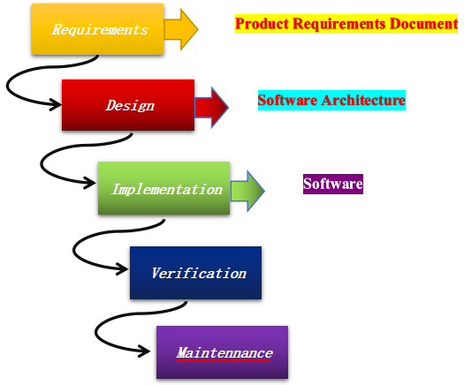Gambar 1. *Waterfaall*

1. *Requirement Definition*

Pada tahap *Requirement Definition,* pengembang aplikasi menganalisis kebutuhan yang akan digunakan pada perencanaan (*planning*). Pada aplikasi ini menggunakan Bahasa pemograman Hypertext Prepocessor, HTML, CSS, JS. Dengan menggunakan framework yang akan digunakan untuk memodifikasi berbasis Object Oriented Programmingnya dengan Codeigneter (CI). Dengan software editor text programmingnya menggunakan software Visual Studio Code. Database yang akan digunakan yaitu MySQL dengan bantuan software database local yaitu Appserv. Software pendukung dalam pembuatan penelitian ini adalah Microsoft Office 2019, Microsoft Project Plan, Microsoft Visio, Modellio, WinSCP, Adobe Experience.

1. *System and Software Design*

Pada *System and Software Design*, pengembang aplikasi akan mendesain user interface dan user experience pada aplikasi tersebut dalam perencanaannya. *System and Software Design* menggunakan desain programming *Unified Modeling Language* yang terdiri dari Class diagram, Sequance diagram, Activity Diagram, Usecase diagram dan Deployment diagram. Dalam perencanakan database menggunakan desain data flow diagram, data relationship diagram, learning management system.

1. *Construction*

*Construction* merupakan proses membuat coding atau pengkodean yang merupakan penerjemahan desain dalam bahasa yang bisa dikenal oleh komputer [11]. Pada tahap kontruksi, penelitian ini akan melakukan pengkodean yang akan menggunakan Bahasa pemograman Hypertext Prepocessor, HTML, CSS, JS. Dengan menggunakan framework yang akan digunakan untuk memodifikasi berbasis Object Oriented Programmingnya dengan Codeigneter (CI).

1. *Deployment*

Pada tahap *Deployment,* penelitian ini akan melakukan proses ujicoba blackbox yang akan dilakukan oleh beberapa orang reviewer aplikasi yang terdiri dari intern perusahaan sebelum akan dilakukan pemasaran aplikasi.

# HASIL DAN PEMBAHASAN

1. Analisa Kebutuhan Pada Software

Analisa Kebutuhan Sistem pada Use Case Diagram adalah sebagai berikut:

1. Analisa kebutuhan Pada Pengguna
2. Calon pendaftar dapat melakukan pendaftaran secara *online* pada *website* PERAPSI dan memilih pendaftaran yang ada pada menu. Selanjutnya calon pendaftar melakukan registrasi terlebih dahulu untuk kemudian login dan mengisi formulir pendaftaran dan mengupload semua berkas persyaratan pendaftaran yang di perlukan sebagai suatu syarat.
3. Admin dan pendaftar dapat melihat data siswa terdaftar serta dapat melihat konfirmasi untuk melakukan tes dengan cara login pada ruang masing-masing. Kemudian admin dapat mengelola hasil dengan cara login pada menu admin.
4. Analisa kebutuhan Sistem
5. Sistem menyediakan beberapa halaman atau *form* pada pendaftaran bagi calon pendaftar baru yang ingin mendaftarkan diri.
6. Sistem dapat memberikan informasi mengenai calon yang terdaftar.
7. Sistem akan mengecek apakah *username* dan *password* yang telah dimasukkan oleh pengguna sudah benar ketika melakukan login.
8. Perancangan Sistem

Salah satu hal terpenting dalam sebuah *web* perusahaan adanya proses rekrutmen pegawai perusahaan, rekrutmen ini akan dilaksanakan dengan proses online melalui *web* pada perusahaan. Proses online yang akan dilaksanakan yaitu mengupload berkas-berkas yang di perlukan seperti *curriculum vitae,* berkas ijazah, berkas pengalaman kerja, berkas sertifikasi. Selanjutnya akan didata dan proses test selanjutnya biasanya oleh perusahaan melalui offline mengerjakan di tempat perusahaan yang ingin di lamar atau dating langsung ditempat yang dituju seperti rekrutmen pns. Selain itu, peningkatan teknologi test rekrutmen di berbagai bidang, juga meningkatkan kualitas, kecepatan, kepraktisan, dan kenyamanan. Ujian juga diubah untuk mendapatkan informasi, salah satunya adalah ujian online dan *Computer Asessment Test (CAT)*. *Computer Asessment Test (CAT)* untuk tidak adanya peretas ataupun sembarangan orang yang masuk akan di berikan jadwal resmi, token untuk memasukinya, dan di beri waktu yang sesuai jadi tingkat untuk melakukan kecurangan pun akan di minimalisir.

## *Use Case Diagram* Use case diagram merupakan diagram yang digunakan untuk menggambarkan secara ringkas siapa yang menggunakan sistem dan apa saja yang bisa dilakukannya. Diagram use case tidak menjelaskan secara detail tentang penggunaan use case, namun hanya memberi gambaran dengan singkat hubungan antara use case, aktor, dan sistem Penggunaan Gambar.

1. Use case Admin

Gambar pada graphical yang menunjukan beberapa alur actor, use case dan interaksi pada menu Admin terdapat pada  
Gambar 2.

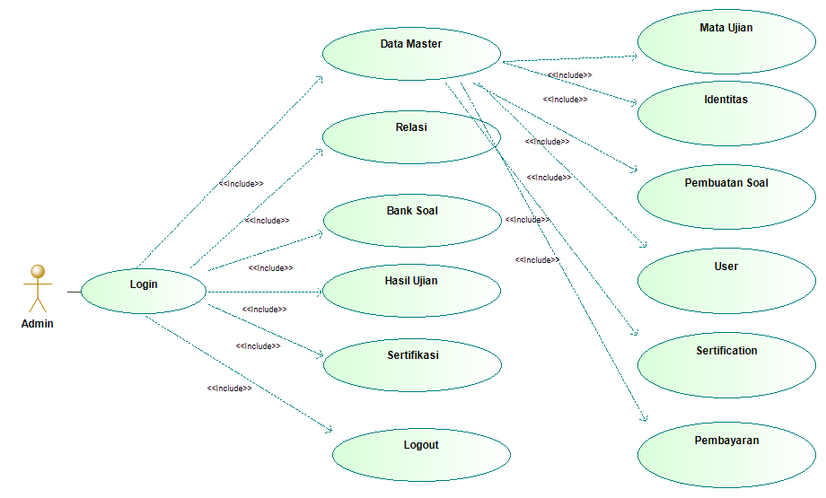

Gambar 2. Use case admin

1. Use case Pembuatan Soal

Gambar pada graphical yang menunjukan beberapa alur actor, use case diagram serta interaksi pada menu pembuatan soal terdapat pada Gambar 3.

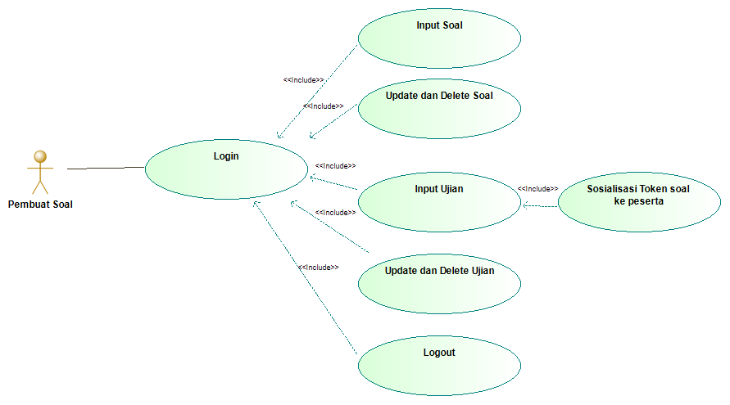

Gambar 3. Use case Pembuat Soal

1. Use case Peserta

Gambar pada graphical yang menunjukan beberapa alur actor, use case diagram serta interaksi pada menu peserta terdapat pada Gambar 4.

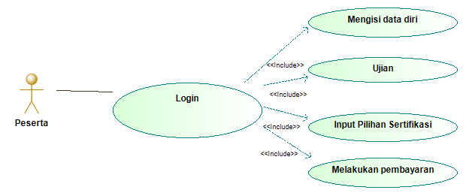

Gambar 4. Use case Peserta

## *Deployment Diagram*

Deployment diagram merupakan gambaran-gambaran proses berbeda pada suatu sistem yang berjalan dan bagaimana relasi didalamnya. Hal inilah yang membuat user dalam pemakaian sistem yang telah dibuat dan diagram tersebut bersifat statis.

1. Development Diagram Pendaftaran

Development pendaftaran dipakai untuk mengambarkan serta, menspesifikasikan, serta mendokumentasikan.

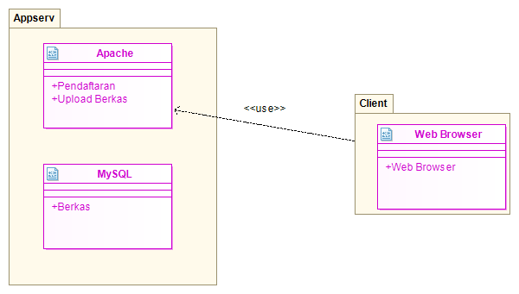

Gambar 5. Development Diagram Pendaftaran

1. Development Diagram CAT

Development pada diagram CAT dipakai untuk mengambarkan serta, menspesifikasikan, serta mendokumentasikan.

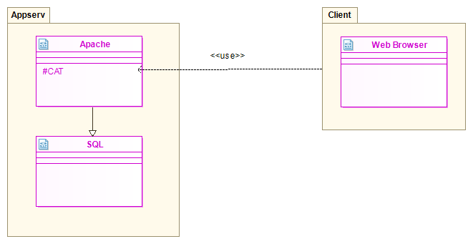Gambar 6. Development Diagram CAT

1. Development Diagram Sertifikasi

Development pada diagram Sertifikasi dipakai untuk mengambarkan serta, menspesifikasikan, serta mendokumentasikan.

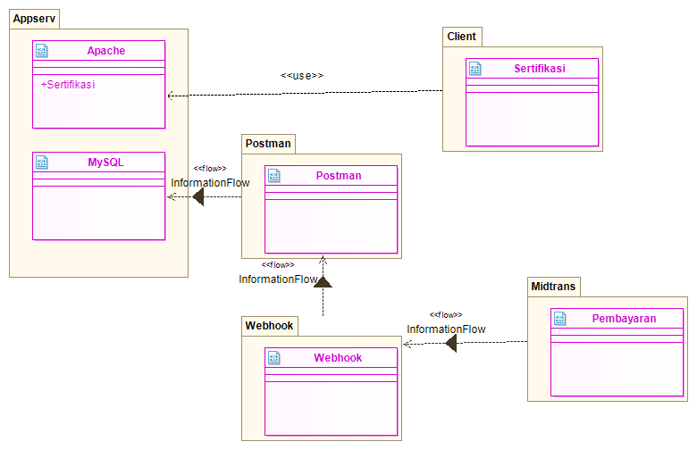Gambar 7. Development Diagram Sertifikasi

1. Desain User Interface

User Interface sebuah sebuah media virtual yang dapat membantu pada penggunaan sebuah apliakasi yang memberikan perintah pada sebuah komputer tanpa harus mengetik perintah itu sendiri. Berikut beberapa tampilan gambar Graphical User Interface pada CAT tersebut.

1. User Interface Menu Utama

Yaitu menanmpilkan menu utama pada pendaftaran calon baru. Dapat dilihat pada gambar 8.

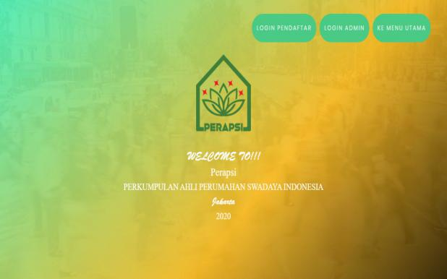Gambar 8. Menu utama

1. User Interface Daftar Akun Calon

Yaitu menanmpilkan menu pada daftar akun bagi pendaftaran calon baru yang akan mengikuti ujian. Dapat dilihat pada gambar 9.

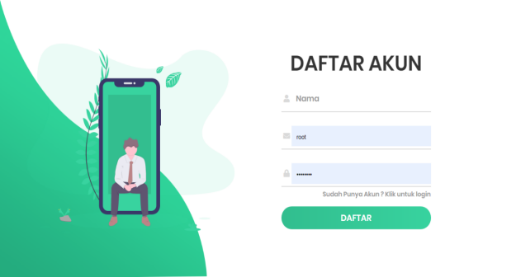

Gambar 9. Daftar Akun

1. User Interface Dashbord Akun Peserta

Yaitu menanmpilkan menu pada daftar akun peserta bagi akun yang telah terdaftar pada CAT yang akan mengikuti ujian. Dapat dilihat pada gambar 10.

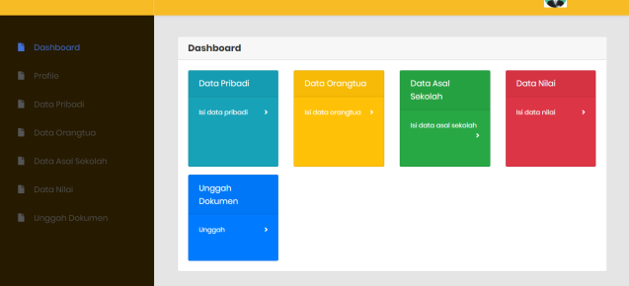

Gambar 10. Daftar Dashbord Peserta

1. User Interface Adminstrator

Yaitu menanmpilkan menu pada daftar seluruh akun yang telah terdaftar pada CAT yang akan mengikuti ujian. Dapat dilihat pada gambar 11.

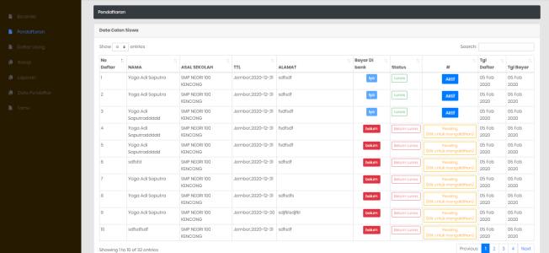

Gambar 11. Administrator

1. User Interface Bank Soal

Yaitu menanmpilkan menu pada bank soal yang akan digunakan pada tes dengan CAT yang akan mengikuti ujian. Dapat dilihat pada gambar 12.

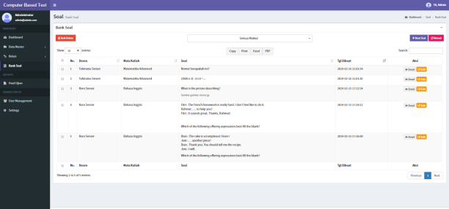

Gambar 12. Bank Soal

1. User Interface Soal Ujian

Yaitu menanmpilkan menu pada soal-soal yang akan digunakan pada tes dengan CAT yang akan mengikuti ujian soal tersebut diambil dari Bank Soal. Dapat dilihat pada gambar 13.

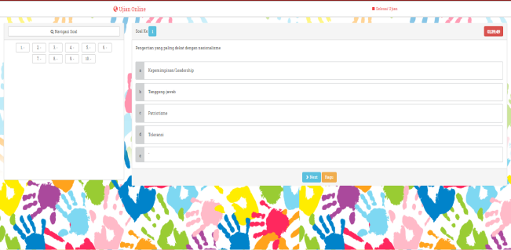

Gambar 13. Soal Ujian

1. User Interface Hasil Ujian

Yaitu menanmpilkan menu puntuk mengetahui hasil ujian tes dengan sistem peringkat, nilai tertinggi pada posisi teratas. Dapat dilihat pada gambar 14.

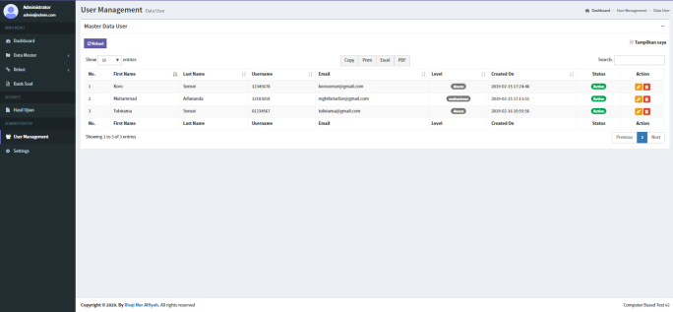

Gambar 14. Hasil Ujian

# KESIMPULAN DAN SARAN

Rancang bangun sistem computer assesment test pada perapsi merupakan perancangan dari sistem yang sedang berjalan. Sistem yang dirancang ini adalah test dengan computer secara realtime. Sistem ini dapat memberikan beberapa kelebihan dibandingkan dengan sistem yang sedang berjalan saat ini, yaitu efisien dan efektif dalam pengolahan informasi dan pengelolaan data test komputer. Dengan adanya sistem computer assesment test pada perapsi ini dapat membantu mempermudah karyawan dalam proses mendapatkan informasi dan pengelolaan data test komputer Dengan adanya computer dapat membantu mempermudah staff SDM dalam melaksanakan tugas pokoknya dapat langsung menerima hasil laporannya. Dalam tahap pengembangan selanjutnya, disarankan bagi siapa saja yang akan meneruskan pengelolaan data test komputer ini dapat menambahkan fasilitas-fasilitas ataupun suatu alat yang sekiranya menunjang untuk kelancaran dalam proses informasi, seperti penambahan fasilitas program yang memadai. Dalam sebuah sistem Perlu adanya pengembangan dan perbaikkan yang lebih baik lagi terhadap sistem CAT yang telah dibuat, sehingga sistem dapat mengikuti perkembangan zaman yang semakin cepat mengalami perubahan.

# REFERENSI

[1] F. Wulandari, “IMPLEMENTASI METODE COMPUTER ASSISTED TEST ( CAT ) DALAM REKRUTMEN CALON PEGAWAI NEGERI SIPIL DI KANTOR REGIONAL II BADAN KEPEGAWAIAN NEGARA SURABAYA Febrina Wulandari,” pp. 1–10, 2014.

[2] A. B. Kmail, M. Maree, and M. Belkhatir, “An Automatic Online Recruitment System based on Exploiting Multiple Semantic Resources and Concept-relatedness Measures,” 2015, doi: 10.1109/ICTAI.2015.95.

[3] E. P. Saputra, “SISTEM INFORMASI PEMESANAN BUSANA MUSLIM SECARA ONLINE BERBASIS WEB Elin Panca Saputra Akademi Manajemen Informatika dan Komputer BSI Jakarta Jurusan Manajemen Informatika Jl . RS Fatmawati No . 24 Jakarta ( 10440 ), Jakarta Selatan Indonesia,” vol. XIV, no. 2, pp. 1–12, 2016.

[4] F. Lievens, *Research on Internet Recruiting and Testing : Current Status and Future Directions*, no. January 2005. 2018.

[5] R. Yuliandri and D. Erowati, “Penerapan sistem,” no. 14010115140080, 2018.

[6] B. Siswa and D. Mvc, “1 , 2 ,” vol. 6, no. 3, 2019, doi: 10.25126/jtiik.201961181.

[7] A. Krispriana, N. Kumaladewi, and E. Rahajeng, “Sistem Informasi Computer Assisted Test (Cat) Kementerian Agama Republik Indonesia,” *Stud. Inform. J. Sist. Inf.*, vol. 9, no. 2, pp. 203–211, 2018, doi: 10.15408/sijsi.v9i2.7649.

[8] A. Juniaty, “Proses Pengadaan Calon Pegawai Negeri Sipil ( Cpns ) Dengan Sistem Computer Assisted Test ( Cat ) Di Kantor Badan Kepegawaian Daerah,” vol. 3, no. 2, pp. 661–674, 2015.

[9] Y. A. Balan, “Pengembangan Model Computer Based Test ( CBT ) Berbasis Adobe Flash untuk Sekolah Menengah Kejuruan Abstrak,” vol. 6, no. 1, pp. 36–44, 2017.

[10] T. Informatika *et al.*, “PENGEMBANGAN PROTOTIPE COMPUTER ASSISTED TEST ( CAT ) MENGGUNAKAN ARSITEKTUR MODEL VIEW CONTROLLER,” vol. 8, no. 2, 2016.

[11] D. Universitas, B. Darma, J. Jenderal, A. Yani, and N. Palembang, “PENGEMBANGAN PERANGKAT LUNAK MONITORING,” vol. 22, no. 1, pp. 122–130, 2020.